**Ministerul Educației al Republicii Moldova**

**Universitatea Tehnică a Moldovei**

**Facultatea Calculatoare, Informatică și Microelectronică**

**Departamentul Informatică și Ingineria Sistemelor**

**Raport**

Lucrarea de laborator nr.4

Disciplina: Analiza și Sinteza Dispozitivelor Numerice

Tema: SINTEZA REGISTRELOR.

**Efectuat**: st.gr. TI-207 Bunescu Gabriel

**Verificat**: lect. univ. Osovschi Mariana

Chișinău 2021

**Scopul lucrării:**

Studierea registrelor şi metodelor lor de proiectare.

Varianta:26

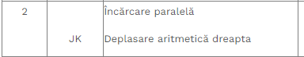

**Desfăşurarea lucrării**

**în LogicWorks:**

1. Din biblioteca de elemente **Simulation Gates.clf** se selectează elementele necesare.. Din biblioteca **Simulation IO.clf** se selectează dispozitivele de intrare-ieşire **Binary Probe**,  **Hex Keyboard,** **Binary Switch**şi**Clock.**

2. Se asamblează schema registrului (conform variantei). în **Fereastra de lucru** şi se verifică corectitudinea ei. Se studiază diagrama de timp.

3. Pentru circuitul asamblat se determină costul şi timpul de reţinere.

|  |  |  |  |  |  |  |
| --- | --- | --- | --- | --- | --- | --- |
| Regim de lucru | INTRARI | iesiri | | | | |
| X1 | Q3 | Q2 | Q1 | Q0 | t |
| Incarcare paralela | 0 | D3 | D2 | D1 | D0 | t+1 |
| Deplasare aritmetica dreapta | 1 | Q3 | Q3 | Q2 | Q1 |

$$J_{3}=\overline{K_{3}}=\overline{X_{1}}D_{3}+X_{1}*Q_{3}$$

$$J_{2}=\overline{K_{2}}=\overline{X_{1}}D_{2}+X_{1}Q_{3}$$

$$J_{1}=\overline{K_{1}}=\overline{X_{1}}D_{1}+X_{1}Q_{2}$$

$$J_{2}=\overline{K_{2}}=\overline{X_{1}}D_{0}+X_{1}Q_{1}$$

Forma și-nu/și-nu

$$J_{3}=\overline{K_{3}}=\overline{\overline{\overline{X_{1}}D_{3}}*\overline{X_{1}*Q_{3}}}$$

$$J_{2}=\overline{K_{2}}=\overline{\overline{\overline{X_{1}}D_{2}}*\overline{X_{1}Q_{3}}}$$

$$J_{1}=\overline{K_{1}}=\overline{\overline{\overline{X_{1}}D_{1}}*\overline{X_{1}Q_{2}}}$$

$$J_{0}=\overline{K_{0}}=\overline{\overline{\overline{X_{1}}D_{0}}*\overline{X_{1}Q_{1}}}$$

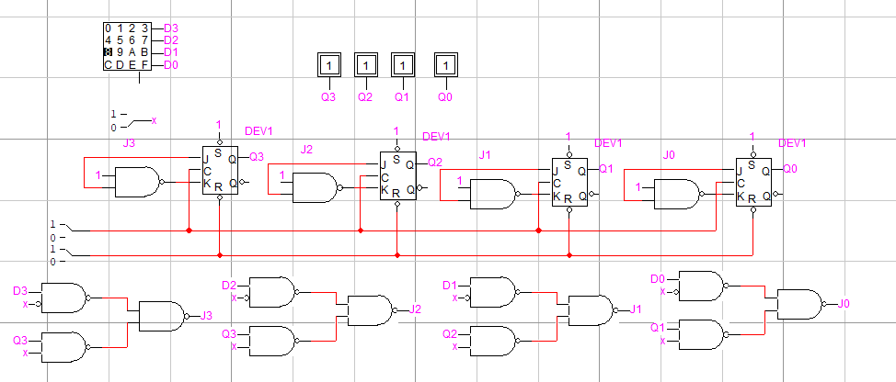

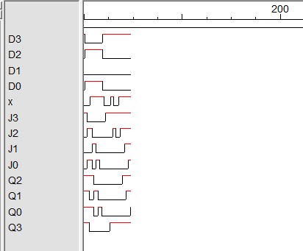

Diagram de timp

Costul 40

Timpul de retinere a segmentului Td:4

**Concluzie:**

La crearea acestui laborator eu am făcut cunostință cu registrelor şi metodelor lor de proiectare.Cum el se creaza,cu se face minimizarea luia si de cite tipuri el sunt. Cum se face incarcarea aritmetica dreapta si incarcarea pararela.